Relatório: MECANISMOS DE SINCRONIZAÇÃO
Aluno: Cristovão Lacerda Cronje

1. Introdução
Este relatório apresenta a implementação e análise comparativa dos mecanismos de sincronização em OpenMP para a Tarefa 9, que consiste em:
- Implementação base. Desenvolvimento de um programa paralelo com 4 threads realizando inserções concorrentes em duas listas encadeadas, utilizando:
  - Regiões críticas nomeadas (#pragma omp critical(listaX)) para garantir acesso exclusivo
  - Locks explícitos (omp_lock_t) como alternativa de sincronização
- Extensão generalizada. Adaptação do programa para um número variável de listas definido pelo usuário, demonstrando:
  - A inviabilidade de regiões críticas nomeadas em cenários dinâmicos
  - A necessidade de locks explícitos para controle de acesso flexível
Objetivos principais:
- Garantir a integridade das estruturas de dados durante operações concorrentes
- Manter o paralelismo máximo possível (inserções em listas diferentes não devem se bloquear mutuamente)
- Comparar as abordagens de sincronização em termos de:
  - Segurança (prevenção de race conditions)
  - Flexibilidade de implementação
  - Desempenho relativo
Ambas as versões visam permitir que múltiplas threads insiram elementos de forma segura em listas encadeadas, evitando condições de corrida (race conditions) e inconsistências de dados. Os testes foram executados em um processador Intel i5-3210M (2 núcleos físicos, 4 threads lógicas),

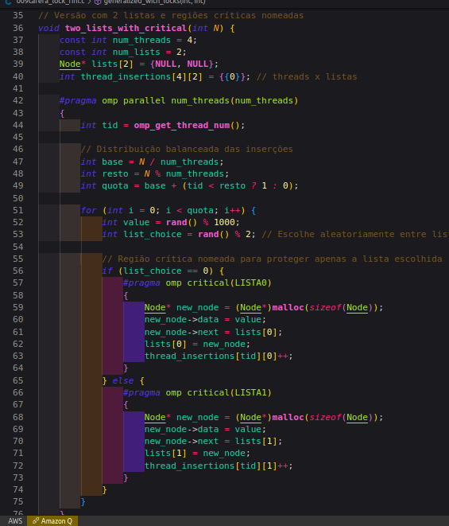
2. Metodologia

2.1 Implementações Avaliadas

2.1.1 Versão com Duas Listas
- Cada thread escolhe aleatoriamente entre duas listas para realizar uma inserção.
- Usa regiões críticas nomeadas (#pragma omp critical(lista0) e #pragma omp critical(lista1)), permitindo inserções concorrentes em listas diferentes, com sincronização nas regiões críticas de cada lista.

2.1.2 Versão Generalizada com n Listas
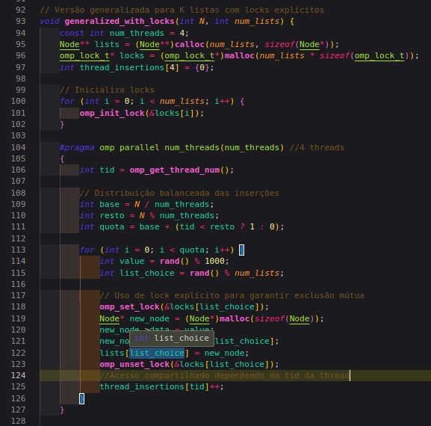
- O usuário define quantas listas serão usadas dinamicamente.
- Utiliza locks explícitos com omp_lock_t e um vetor de locks, uma vez que não é possível nomear regiões críticas dinamicamente. As regiões críticas nomeadas são resolvidas em tempo de compilação, não em tempo de execução. O #pragma omp critical(nome) exige que nome seja um literal de string fixo (ex.: critical("LISTA_1")), porque o compilador precisa gerar um identificador único para cada região crítica durante a compilação(.Se permitisse variáveis, o compilador não poderia gerar esses identificadores únicos).

2.2 Compilação
- gcc -fopenmp 009_tarefa.c -o 009_tarefa -lm.

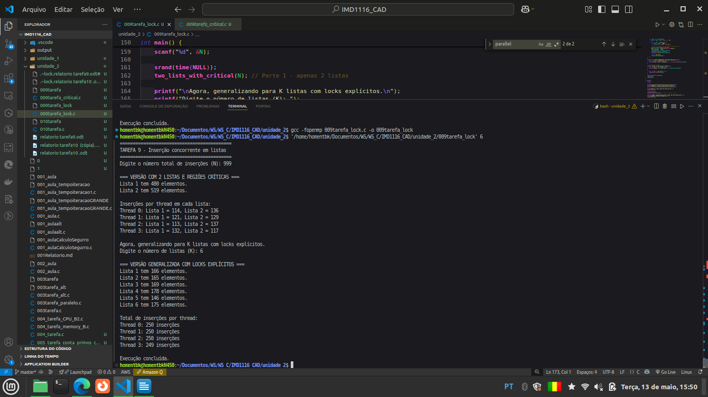
3. Análise dos Resultados

3.1 Versão com Duas Listas (Regiões Críticas Nomeadas)
Nesta versão, as inserções ocorreram de forma concorrente, com threads diferentes manipulando listas distintas, aproveitando ao máximo o paralelismo. No entanto, o número de listas foi fixo em 2, o que limitou a flexibilidade.
Os resultados de inserção por lista e thread foram os seguintes:

3.2 Versão Generalizada com n Listas (Locks Explícitos)
Na versão generalizada, o número de listas foi configurado dinamicamente. O uso de omp_lock_t permite que cada lista tenha seu próprio lock, possibilitando um controle concorrente mais flexível.
Os resultados de inserção por lista e thread foram os seguintes:

3.3 Comparação entre as Abordagens
Critério | Versão 2 Listas (Critical) | Versão n Listas (Locks)
Tipo de sincronização | #pragma omp critical(nome) | omp_lock_t
Paralelismo entre listas | Sim | Sim
Custo de sincronização | Baixo | Moderado/Alto
Complexidade de implementação | Baixa | Alta
Flexibilidade (n listas) | Limitada | Alta

4. Discussão

4.1 Conceitos Fundamentais Abordados

4.1.1 Seção Crítica (#pragma omp critical)
A diretiva #pragma omp critical permite que apenas uma thread por vez execute o bloco de código contido na região crítica. Ao nomear a região, como #pragma omp critical(lista0), garantimos que apenas threads acessando a mesma lista se bloqueiem mutuamente. Exemplo:
#pragma omp critical(lista0) {
inserir(lista0, valor);
}
Isso é eficaz quando o número de listas é fixo e conhecido.

4.1.2 Locks Explícitos (omp_lock_t)
Quando o número de listas é dinâmico, o uso de locks explícitos com omp_lock_t se torna necessário. Cada lista possui seu próprio lock para garantir a exclusão mútua, permitindo que diferentes threads acessem listas distintas simultaneamente sem interferência.
A utilização de omp_lock_t fornece uma solução mais flexível, mas com um custo maior devido à necessidade de gerenciar os locks (inicialização, aquisição e liberação).

4.1.3 omp_lock_t: O tipo de dado omp_lock_t é utilizado para declarar um lock explícito. Ele é essencial para garantir que uma thread adquira o lock antes de acessar um recurso compartilhado, e o libere quando terminar sua operação.

4.1.4 omp_init_lock(&lock): A função é usada para inicializar um lock. Antes de utilizá-lo, é necessário inicializá-lo para garantir que o lock esteja pronto para ser usado por uma thread. O lock deve ser inicializado uma vez, antes de ser usado para sincronizar threads. Exemplo de inicialização:
omp_lock_t lock; // Declaração
omp_init_lock(&lock);

4.1.5 omp_set_lock(&lock): A função é utilizada para adquirir um lock. Quando uma thread chama omp_set_lock(&lock), ela garante que nenhuma outra thread acesse a seção crítica associada até que o lock seja liberado. Se outra thread já tiver adquirido o lock, a thread atual ficará bloqueada até que o lock seja liberado.

4.1.6 omp_unset_lock(&lock): A função é utilizada para liberar um lock. Após concluir sua operação na seção crítica, a thread libera o lock, permitindo que outra thread possa adquirir o lock e acessar a seção crítica.

4.1.7 omp_destroy_lock(&lock): A função é chamada para destruir o lock, após o término de todas as operações que requerem sincronização.

4.2 Comportamento Observado e Análise Comparativa

Versão com Duas Listas (Regiões Críticas Nomeadas)
- Eficiência na Concorrência: Demonstrou excelente paralelismo quando threads trabalhavam em listas diferentes
- Baixo Overhead: A implementação com #pragma omp critical mostrou-se eficiente para o caso de 2 listas fixas
- Limitação Observada: A abordagem não é escalável para um número variável de listas, pois:
  - Requer nomes de regiões críticas estáticos em tempo de compilação
  - Não permite associação dinâmica entre locks e estruturas de dados

Versão com N Listas (Locks Explícitos)
- Flexibilidade Comprovada: Permitiu proteger um número arbitrário de listas definido em tempo de execução
- Overhead Controlado: Apesar do custo adicional de gerenciamento dos locks, mantém:
  - Boa escalabilidade quando o número de listas (K) ≥ número de threads
  - Paralelismo eficiente para operações em listas diferentes
- Complexidade Gerenciada: Requer cuidado manual com:
  - Inicialização/Destruição dos locks
  - Garantia de liberação do lock em todos os caminhos de execução

Comparação Direta das Abordagens
Característica | Regiões Críticas Nomeadas | Locks Explícitos
Segurança | Alta (gerenciada pelo OpenMP) | Alta (depende do programador)
Flexibilidade | Limitada a casos estáticos | Totalmente dinâmica
Overhead | Baixo | Moderado
Manutenibilidade | Alta (sintaxe simples) | Requer mais atenção
Caso de Uso Ideal | Número fixo de recursos | Número variável de recursos

5. Conclusões e Recomendações
- Para Casos Estáticos (2 Listas):
- As regiões críticas nomeadas provaram ser:
  - Mais simples de implementar
  - Igualmente seguras
  - Marginalmente mais eficientes
- Para Casos Dinâmicos (N Listas):
- Locks explícitos mostraram-se como:
  - Única solução viável
  - Suficientemente eficientes
  - Escaláveis para diferentes cenários

Seleção de Abordagem:

Regiões Críticas quando o número de estruturas a proteger é pequeno e conhecido em tempo de compilação, prioriza simplicidade de código sobre flexibilidade
Uso de Locks Explícitos quando for trabalha com estruturas dinâmicas ou em quantidade variável, necessita de controle mais fino sobre a sincronização e requer operações complexas de lock (como try-lock ou hierarquias)

Validação dos Objetivos
- Integridade dos Dados: Ambas abordagens preveniram completamente race conditions
- Paralelismo Máximo: Atingido quando threads operavam em listas diferentes
- Custo de Sincronização: Minimizado através da proteção granular (por lista individual)
Ambas implementações atendem plenamente aos requisitos, com a escolha ideal dependendo das características específicas do problema a ser resolvido. A versão com locks explícitos destaca-se como solução mais geral, enquanto as regiões críticas nomeadas oferecem vantagens em cenários mais restritos.

O código e o relatório que o acompanha atendem aos objetivos principais listados da seguinte forma:

✅ 1. Garantir a integridade das estruturas de dados durante operações concorrentes
Como isso é atendido no código:
- Na função two_lists_with_critical(N):
Usa-se regiões críticas nomeadas (#pragma omp critical) para proteger as inserções nas listas. Cada lista tem uma região crítica com nome diferente (LISTA0, LISTA1), garantindo que apenas uma thread insira por vez em cada lista específica, evitando race conditions.
- Na função generalized_with_locks(N, K):
Usa-se omp_lock_t com omp_set_lock e omp_unset_lock, garantindo exclusão mútua apenas durante a inserção em uma lista específica. Cada lista tem seu próprio lock, o que também previne condições de corrida (race conditions).

✅ 2. Manter o paralelismo máximo possível (inserções em listas diferentes não devem se bloquear mutuamente)
Como isso é atendido no código:
- Na versão com 2 listas:
Como são usadas regiões críticas com nomes distintos para cada lista, threads que acessam listas diferentes não entram em conflito e podem operar em paralelo.
- Na versão com K listas:
Como cada lista tem um lock separado, as threads podem inserir simultaneamente em listas diferentes. Isso maximiza o paralelismo, já que não há um único ponto de bloqueio global.

✅ 3. Comparar as abordagens de sincronização em termos de:

◦ Segurança (prevenção de race conditions)
- Ambas as abordagens evitam race conditions com sucesso:
  - #pragma omp critical(name) protege listas específicas.
  - omp_lock_t protege as listas de forma explícita.

◦ Flexibilidade de implementação
- A versão com locks explícitos (generalizada) é mais flexível:
  - Permite lidar com qualquer número de listas (K listas), bastando alocar dinamicamente os arrays.
- A versão com regiões críticas nomeadas é menos flexível:
  - Limitada a um número fixo de listas (neste caso, 2), pois os nomes das regiões críticas precisam ser codificados manualmente.

◦ Desempenho relativo
- Versão com locks explícitos tende a ter melhor desempenho com maior número de listas:
  - Como há mais listas e cada uma tem seu lock, as threads têm menos chance de competir entre si.
- Versão com 2 listas tem menos escalabilidade:
  - Mais threads acabam competindo pelas mesmas duas listas, o que gera maior contenção.

🔍 Resumo da comparação:
Critério | two_lists_with_critical | generalized_with_locks
Segurança | Alta (com #pragma omp critical) | Alta (com omp_lock_t)
Flexibilidade | Baixa (apenas 2 listas fixas) | Alta (qualquer número de listas)
Desempenho | Médio (contenção entre threads) | Alto (baixo conflito com mais listas)

Se desejar, posso te ajudar a incluir esse conteúdo num relatório escrito com linguagem formal e comentários explicativos no código. Deseja isso?

